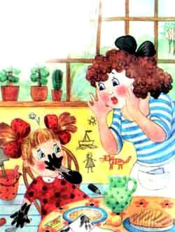
- Ах ты, девочка чумазая,Где ты руки так измазала?Черные ладошки;На локтях - дорожки.- Я на солнышке лежала,Руки кверху держала.ВОТ ОНИ И ЗАГОРЕЛИ.
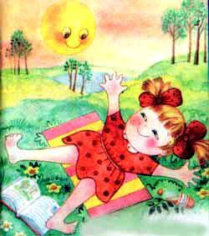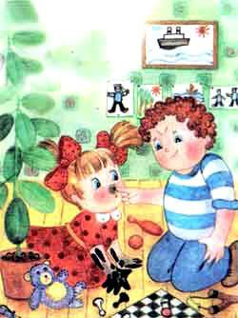
- Ах ты, девочка чумазая,Где ты носик так измазала?Кончик носа черный,Будто закопченный.- Я на солнышке лежала,Нос кверху держала.ВОТ ОН И ЗАГОРЕЛ.
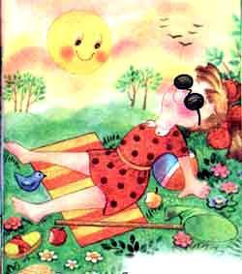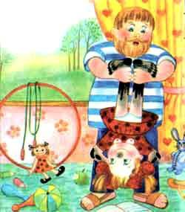
- Ах ты, девочка чумазая,Ноги в полосы измазала,Не девочка, а зебра,Ноги - как у негра.- Я на солнышке лежала,Пятки кверху держала.ВОТ ОНИ И ЗАГОРЕЛИ.
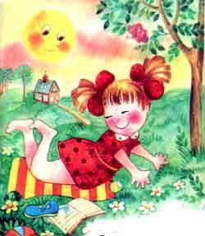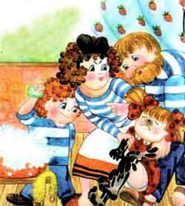
-Ой ли, так ли?Так ли дело было?Отмоем все до капли.Ну-ка, дайте мыло.МЫ ЕЕ ОТОТРЕМ.Громко девочка кричала,Как увидела мочалу,Цапалась, как кошка:- Не трогайте ладошки!Они не будут белые:Они же загорелые.- А ЛАДОШКИ-ТО ОТМЫЛИСЬ.
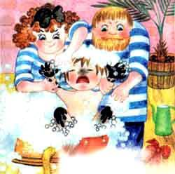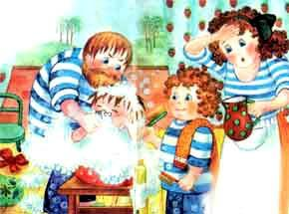
Оттирали губкой нос -Разобиделась до слез:-Ой, мой бедный носик!Он мыла не выносит!Он не будет белый:Он же загорелый.- А НОС ТОЖЕ ОТМЫЛСЯ.Отмывали полосы -Кричала громким голосом:- Ой, боюсь щекотки!Уберите щетки!Не будут пятки белые,Они же загорелые.- А ПЯТКИ ТОЖЕ ОТМЫЛИСЬ.
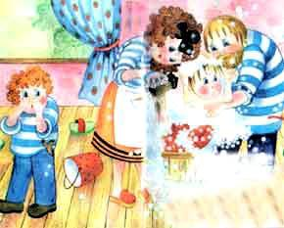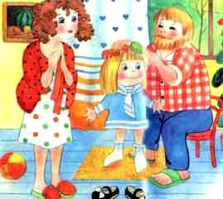
- Вот теперь ты белая,Ничуть не загорелая.ЭТО БЫЛА ГРЯЗЬ.

